Государственное бюджетное профессиональное образование учреждения Калужской области

"Калужский техникум электронных приборов"

” Различные способы ввода-вывода данных. Составление программ линейной структуры”

Вариант №7

Выполнили:

Студенты группы ИСиП(п) 2/3

Толкачев Никита и Мухин Олег

1. Найти произведение цифр заданного трехзначного числа.

*Код программы:*

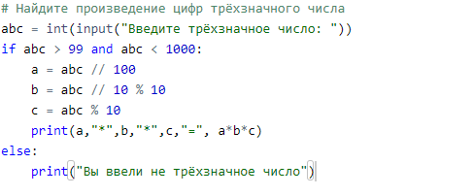  
*Результат:*

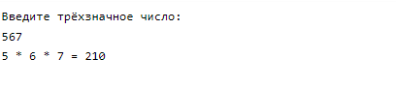

1. Составить программу для вычисления:



*Код программы:*

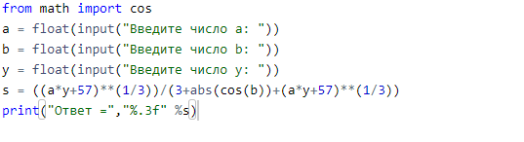

*Результат:*

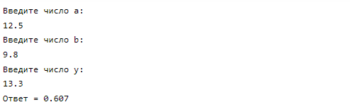

” Составление программ циклической структуры”

Вариант №7

Выполнили:

Студенты группы ИСиП(п) 2/3

Толкачев Никита и Мухин Олег

1. Составить программу для определения таблицы значений функции у в произвольном диапазоне [a,b] изменения аргумента х с произвольным шагом h, вводимым с клавиатуры. Таблица должна содержать следующие столбцы: порядковый номер, значение аргумента x, значение функции, сообщение о возрастании или убывании функции, разность двух соседних значений функции. Определить максимальное и минимальное значения функции.



*Код программы:*

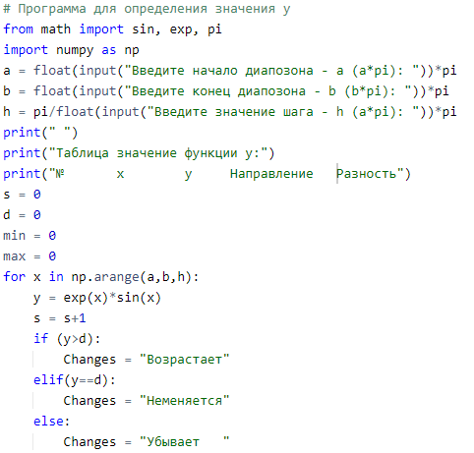

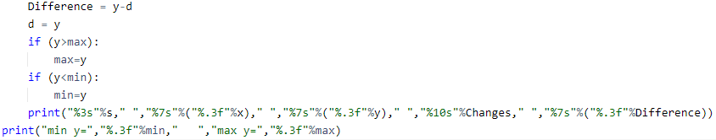

*Результат:*

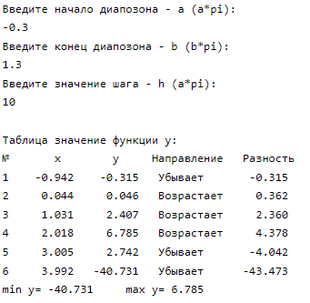

1. Напечатать все четырехзначные натуральные числа, в десятичной записи которых нет двух одинаковых цифр.

*Код программы:*

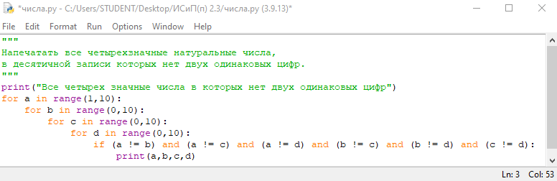

*Результат:*

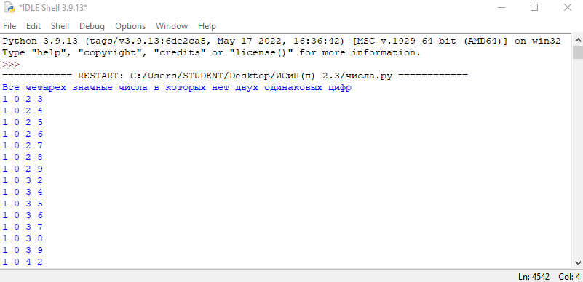

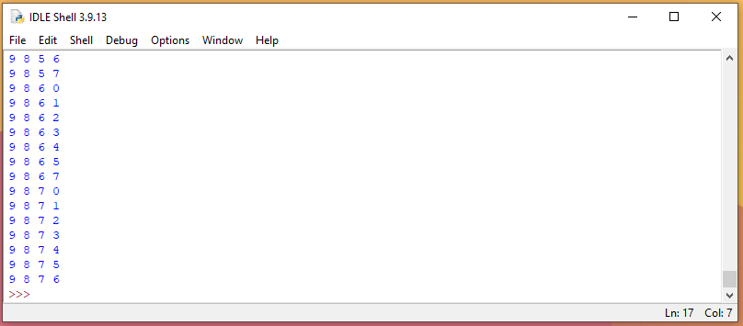

” Составление программ разветвляющейся структуры”

Вариант №7

Выполнили:

Студенты группы ИСиП(п) 2/3

Толкачев Никита и Мухин Олег

1. Составить программу для определения значения функции у.



*Код программы:*

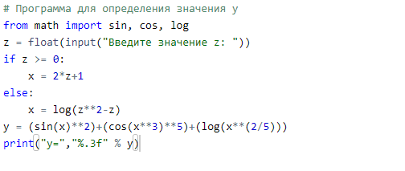

*Результат:*

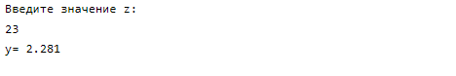

1. Калькулятор. С клавиатуры вводится число, символ арифметического действия (+, -, \*, /) и еще одно число. На экран вывести результат операции.

*Код программы:*

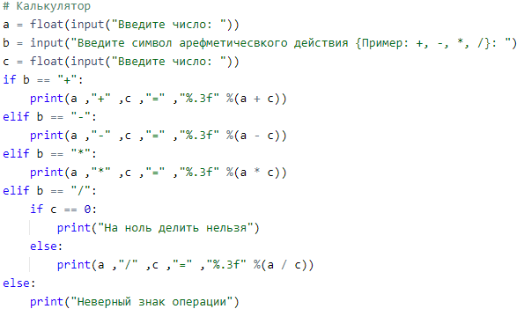

*Результат:*

